陕西勇轩建材有限公司年产经营30万立方米预拌混凝土项目
固废污染防治设施竣工环境保护验收监测报告表

建设单位：陕西勇轩建材有限公司
编制单位：陕西阔鹏环保科技股份有限责任公司

二〇一九年八月

建设单位法人代表: （签字）
编制单位法人代表: （签字）
项 目 负 责 人:
填表人：

建设单位 （盖章） 编制单位 （盖章）
电话：17772982237 电话：029-88813886
传真：/ 传真：/
邮编：715403 邮编：710086
地址：陕西省西咸新区秦汉新城 地址：陕西省西安市未央区三桥
正阳街道办张家湾村 街道启航时代广场D座

表一
建设项目名称 |  | 年产经营30万立方米预拌混凝土项目
建设单位名称 |  | 陕西勇轩建材有限公司
建设项目性质 |  | 新建 改扩建 技改 迁建
建设地点 |  | 陕西省西咸新区秦汉新城正阳街道办张家湾村
主要产品名称 |  | 混凝土
设计生产能力 |  | 年产30万立方米
实际生产能力 |  | 年产30万立方米
建设项目环评时间 |  | 2015年9月 | 开工建设时间 | 2015年12月
调试时间 |  | 2019年4月 | 验收现场  监测时间 | /
环评报告表  审批部门 |  | 西咸新区秦汉新城规划建设环保和房屋管理局 | 环评报告表  编制单位 | 核工业二〇三研究所
环保设施设计单位 |  | / | 环保设施施工  单位 | 陕西中路西建环保设备有限公司
投资总概算 |  | 1000万元 | 环保投资总概算 | 86万元 | 比例 | 8.6%
实际总概算 |  | 1000万元 | 环保投资 | 160.5万元 | 比例 | 16.05%
建设项目沿革简介 | 本项目前期建设主体为：陕西勇轩混凝土有限公司，该公司于2016年4月18日变更为陕西勇轩建材有限公司，变更文件见附件1；  前期经营产品和规模为：30万立方米预拌混凝土和30万吨干粉砂浆。  2016年3月，经陕西省西咸新区秦汉新城规划建设环保和房屋管理局批准，30万吨干粉砂浆项目建设主体变更为：陕西卓建永固建材有限公司，其他环评内容不变。  根据秦汉新城综合评定结果，陕西勇轩建材有限公司被列入取缔清理名单，建设单位于2019年6月签署了《“两类企业”综合整治三年取缔清理承诺书》，见附件2。本次建设项目环境保护监测验收范围为：陕西勇轩建材有限公司30万立方米预拌混凝土项目。
验收监测依据 | - 《中华人民共和国环境保护法》，2015.1.1；  - 《中华人民共和国环境影响评价法》，2018.12.29；  - 《中华人民共和国固体废物污染环境防治法》，2016.11.7；  - 《建设项目环境保护管理条例》（2017年修订），2017.10.1；  - 《建设项目竣工环境保护验收暂行办法》（国环规环评[2017]4号，2017年11月20日发布实施）；  - 关于发布《建设项目竣工环境保护验收技术指南 污染影响类》的公告，中华人民共和国生态环境部部（2018）9 号，2018年5月16日实施；  - 《中国环境监测总站建设项目竣工环境保护验收监测管理规定》，中国环境监测总站（验字（2005) 172号），2005年12月14日实施；  （8）《陕西勇轩混凝土有限公司年产经营30万m³预拌混凝土和30万立方米预拌混凝土项目环境影响报告表》，核工业二O三研究所，2015年9月。  （9）陕西省西咸新区秦汉新城规划建设环保和房屋管理局《关于陕西勇轩混凝土有限公司年产经营30万立方米预拌混凝土和30万立方米预拌混凝土项目环境影响报告表的批复》（秦汉管规函[2015]108号）。见附件3；  （10）陕西省西咸新区秦汉新城规划建设环保和房屋管理局《关于陕西勇轩混凝土有限公司年产经营30万立方米预拌混凝土和30万立方米预拌混凝土项目变更批复》（秦汉管规函[2016]23号）。见附件4；  （11）《关于陕西勇轩混凝土有限公司年产30万立方米预拌混凝土和30万吨干混砂浆项目环境影响评价执行标准的批复》，秦汉管规函[2015]102号。见附件5；  （12）本项目有关的其它技术资料。
验收监测评价标准、标号、级别、限值 | 依照陕西省西咸新区秦汉新城规划建设环保和房屋管理局《关于陕西勇轩混凝土有限公司年产30万立方米预拌混凝土和30万吨干混砂浆项目环境影响评价执行标准的批复》，秦汉管规函[2015]102号，并结合现行标准规范，项目固废污染防治设施竣工环境保护验收执行如下标准：
验收监测评价标准、标号、级别、限值 | 污染物排放标准：固体废物排放执行《一般工业固体废物贮存、处置场污染控制标准》（GB18599-2001）及2013修改单中相关要求；危险废物执行《危险废物贮存污染控制标准》（GB18597-2001）及其修改单中相关规定。
表二
工程建设内容：

地理位置及平面布置
本项目建设地点位于咸阳市渭城区张家湾村一组，地理坐标为：E108°57'27.87"，N34°26'04.36"。项目北侧为农田，西侧隔生产路为饲料厂，南侧为空地，东侧为陕西卓建永固建材有限公司。本项目地理位置图见图2.1，四邻关系图见图2.2，厂区总平面布置及污染源位置图见图2.3。
2、建设规模及内容
本项目建设内容主要包括生产区、生活区，占地面积为21000m²，建设年产30万立方预拌混凝土生产线。环评及批复阶段建设内容与实际建设内容一览表见表2-1。
表2-1 环评及批复阶段建设内容与实际建设内容一览表
类别 | 项目 | 主要内容 | 实际建设内容 | 与环评一致性
主体工程 | 混凝土搅拌站 | 设搅拌设备2套，总占地面积2150㎡ | 设搅拌设备2套，总占地面积2150㎡ | 一致
辅助工程 | 综合办公及职工宿舍 | 砖混结构，3F，建筑面积1920㎡ | 砖混结构，3F，建筑面积1920㎡ | 一致
辅助工程 | 砂大棚、各类堆场 | 总占地面积为13100㎡ | 总占地面积为13100㎡，混凝土堆场占地7145㎡ | 一致
公用工程 | 供电 | 本项目供电由变电站及供变电专线接入 | 本项目供电由变电站及供变电专线接入 | 一致
公用工程 | 供水 | 项目区供水由市政供水管网供给 | 项目区供水由市政供水管网供给 | 一致
公用工程 | 排水 | 经化粪池/隔油池预处理后，再经自建地下式一体化污水处理系统处理后，用于厂区洒水，不外排。 | 餐饮废水经隔油池预处理后，与其他废水一同进入陕西卓建永固建材有限公司化粪池，然后进入地下一体化污水处理系统处理，用于厂区洒水，不外排。 | 符合环保要求
公用工程 | 供热 | 空调采暖 | 空调采暖 | 一致
环保工程 | 固废处理 | 生活垃圾经统一收集后市政部门外运 | 生活垃圾经统一收集后市政部门外运 | 一致
环保工程 | 固废处理 | 三级沉淀池底泥（即废混凝土），定期外售处理 | 搅拌后回用于生产，不排放 | 回用于生产，不排放，符合环保要求
环保工程 | 固废处理 | 除尘装置收集的粉尘回用于生产 | 除尘装置收集的粉尘回用于生产 | 一致
环保工程 | 固废处理 | 设备维修固废；暂存后，送有危废处置资质单位处理 | 设备维修固废；危废间暂存后，送有危废处置资质单位处理 | 一致
环保工程 | 固废处理 | 污水处理设施污泥作为农肥综合利用 | 依托陕西卓建永固建材有限公司化粪池、一体化处理设施，污水处理设施污泥作为农肥综合利用 | 一致
绿化 |  | 绿化面积9000㎡ | 绿化面积9000㎡ | 一致

3、主要生产设备
表2-2 本项目主要设备表
环评及批复阶段主要设备名称及数量 |  | 实际建设主要设备名称及数量 |  | 一致性
混凝土搅拌机（HZS120） | 2台 | 混凝土搅拌机（HZS120） | 2台 | 一致
筒料仓（200t） | 8个 | 筒料仓（200t） | 8个 | 一致
皮带输送设备 | 2套 | 皮带输送设备 | 2套 | 一致
/ | / | 多分离旱地筛砂机 | 1台 | 新增1台
/ | / | 砂石分离机 | 1台 | 新增1台
铲车 | 2辆 | 铲车 | 2辆 | 一致
WAM型除尘器 | 8套 | 仓顶脉冲布袋除尘器 | 4套 | 符合环保要求
高效滤袋除尘器+15m排气筒 | 2套 | 设备自带正压式布袋+密闭收尘房+封闭生产搅拌楼 | 1套 | 符合环保要求
静电式油烟净化器 | 1套 | 静电式油烟净化器 | 1套 | 一致

4、工程变动情况
项目建设地点、性质、设计规模、工艺、主要污染防治设施均未发生变化，混凝土搅拌机进料粉尘处理方式由高效滤袋除尘器（共2套）+15m排气筒变动为设备自带正压式布袋+密闭收尘房+封闭生产搅拌楼，变更后无组织粉尘排放达标。现场增加1台多分离旱地筛砂机、1台砂石分离机；三级沉淀池变为强制搅拌池，清洗水、底泥均回用于生产，不外排。变更后总产能不变，对不利环境影响减轻，对照环办2015年52号文和环办环评〔2018〕6号，项目变动不属于重大变动。项目变动符合《建设项目竣工环境保护验收暂行办法》，满足竣工验收条件。

5、验收范围

本次对项目建成的年产经营30万立法米预拌混凝土项目配套的固废污染防治设施进行竣工环境保护验收。


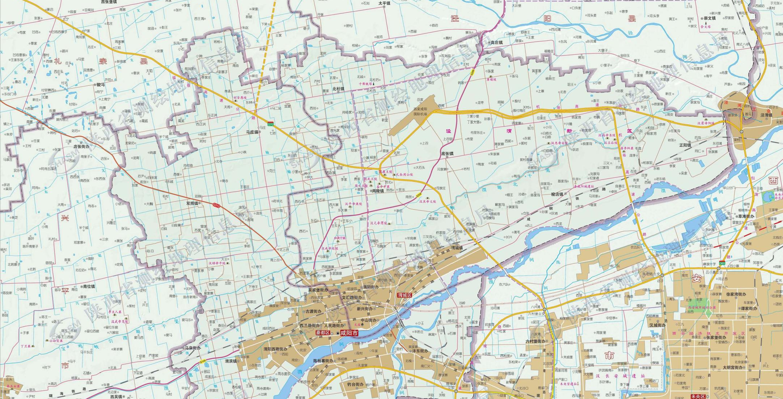
项目所在地
图2.1 本项目地理位置图

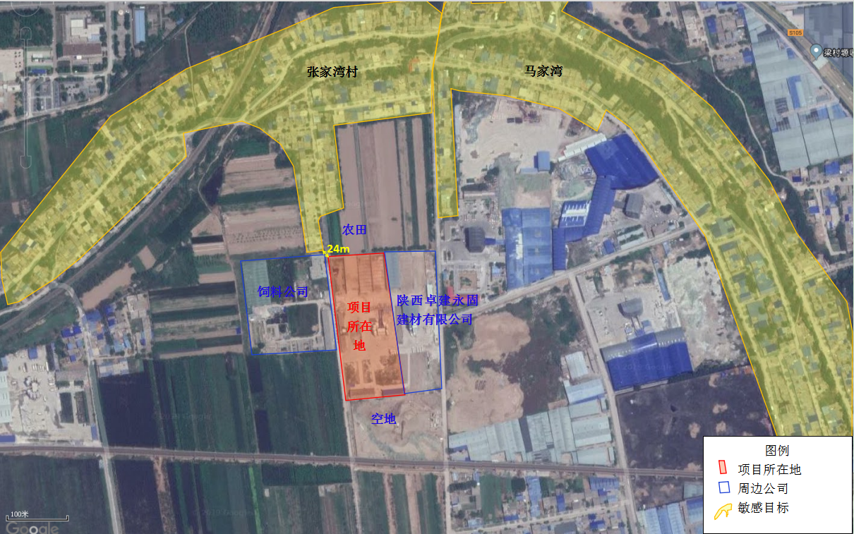
花椒地
花椒地
图2.2 四邻关系图

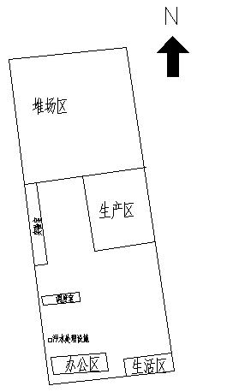
危废暂存间
一般固废
暂存间
图例：
废气污染源
废水污染源
噪声污染源
固废暂存间
搅拌池
沉淀池
污水处理装置（依托）

图2.3 厂区总平面布置及污染源位置图
图 例

化粪池
噪声设备
厨房油烟

原辅材料消耗及水平衡：
- 项目原辅材料及能源消耗情况
表2-3 原辅材料及能源消耗情况
序号 | 名称 | 单位 | 年消耗量 | 备注
1 | 水泥 | t/a | 90000 | 筒仓
2 | 石子 | t/a | 300000 | 大棚
3 | 河砂 | t/a | 112500 | 大棚
4 | 粉煤灰 | t/a | 24000 | 筒仓
5 | 矿粉 | t/a | 15000 | 筒仓
6 | 外加剂 | t/a | 2000 | 袋装，库房
7 | 水 | 万t/a | 5.6 | /
8 | 电 | 万kWh/a | 40 | /
- 水平衡
根据现场调查，本项目用水主要为生活用水、生产用水。其中生活用水1020m³/a，生产用水55474m³/a，项目具体用排水情况为：
表2-4 项目用、排水量表 单位：m³/a
用水名称 | 新鲜用水量 | 回用水量 | 损耗量 | 排放量 | 排放去向
混凝土搅拌用水 | 31824 | 0 | 0 | 0 | 不排放，作为成品
搅拌机清洗用水 | 2000 | 1900 | 100 | 0 | 用于清洗运输车搅拌罐
运输车搅拌罐清洗水 | 16850 | 17776 | 974 | 0 | 强制搅拌，回用于生产
运输车清洗用水 | 800 | 680 | 120 | 0 | 回用于洗车
绿化用水 | 2000 | 0 | 0 | 0 | 自然蒸发
道路洒水 | 400 | 0 | 0 | 0 | 自然蒸发
喷淋用水 | 1600 | 0 | 0 | 0 | 自然蒸发
餐饮用水 | 120 | 96 | 24 | 0 | 用于厂区洒水
其他生活用水 | 900 | 720 | 180 | 0 | 用于厂区洒水
总计 | 56494 | 21172 | 1398 | 0 | /

图2.4 项目水平衡图 单位：m³/a
主要工艺流程及产物环节（附处理工艺流程图，标出产污节点）
预拌混凝土生产线具体工艺如下：
生产时首先将各种原料进行计量配送，然后进行重量配料，之后进行强制配料，强制配料过程采用电脑控制，从而保证混凝土的品质，之后装入混凝土运输车内运往建筑工地。
本项目预拌混凝土生产过程中砂、石提升以皮带输送方式完成；水泥、粉煤灰、矿粉等粉状原料使用压缩空气分别吹入各自的筒仓，辅以螺旋输送机及计量秤供料；搅拌用水采用压力供水。
本项目整体工艺流程及排污情况如图2.5。
图2.5 项目运营期整体工艺流程及排污情况
主要污染源、污染物处理和排放
表三

1、固体废物
本项目营运期固体废物主要为生活垃圾、废砂石、除尘器收集的除尘灰及废机油等。
厂区设垃圾桶，将生活垃圾集中收集后送至当地环卫部门指定堆存地点；筛砂机、砂石分离器分离出来的废砂石等委托西咸新区江源保洁服务公司运至合法垃圾处理厂（详见附件6垃圾清运合同）；除尘装置收集的除尘灰均回用于生产，综合利用；设备机油更换产生的废机油暂存于危废暂存间，委托有处理资质的单位处置（见附件7危险废物处理合同）。项目固体废物污染治理措施见表3-1。
表3-1 项目固体废物污染治理措施表
序号 | 固体废物 |  | 来源 | 产生量 | 去向
1 | 生活  垃圾 | 员工生活垃圾 | 办公生活 | 9t/a | 垃圾桶收集后交环卫部门
2 | 一般固体废物 | 筛分固废 | 筛砂机、砂石分离器 | 30t/a | 西咸新区江源保洁服务公司运至合法垃圾处理厂
3 | 一般固体废物 | 除尘装置收集粉尘 | 除尘装置 | 170t/a | 均回用于生产，综合利用
4 | 危险  废物 | 废机油、废油手套、废油桶 | 设备保养维修 | 0.3t/a | 交由资质单位处置
项目固体废物治理设施见图3.1。
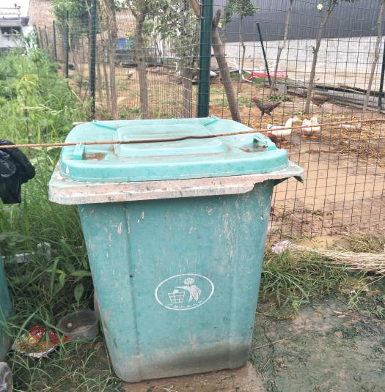 |  | 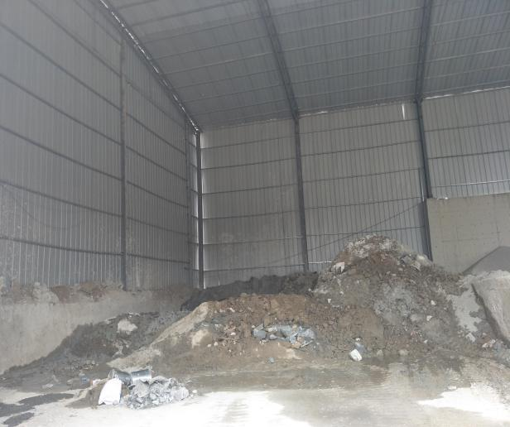
垃圾桶 |  | 筛分固废储存间
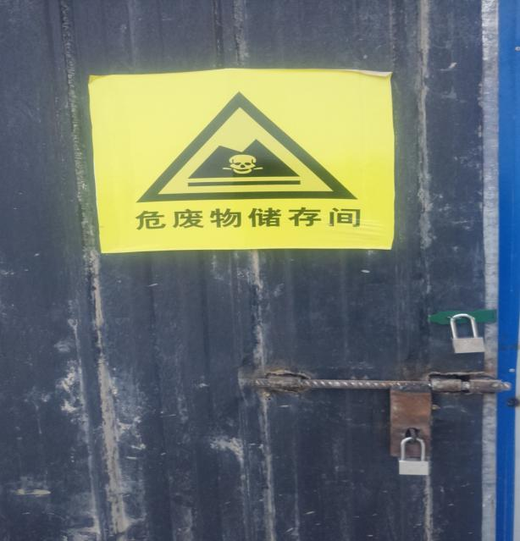 |  | 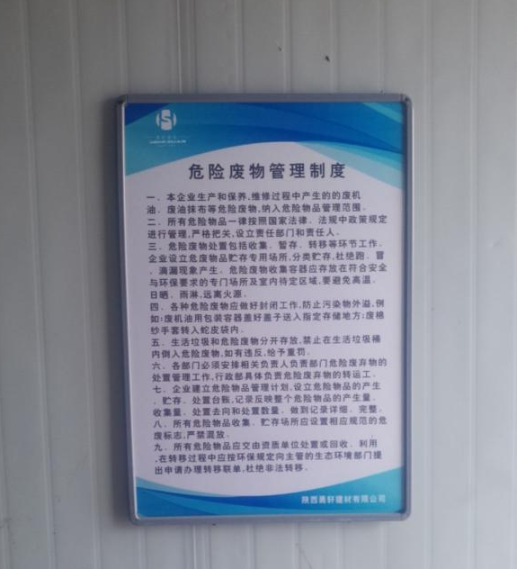
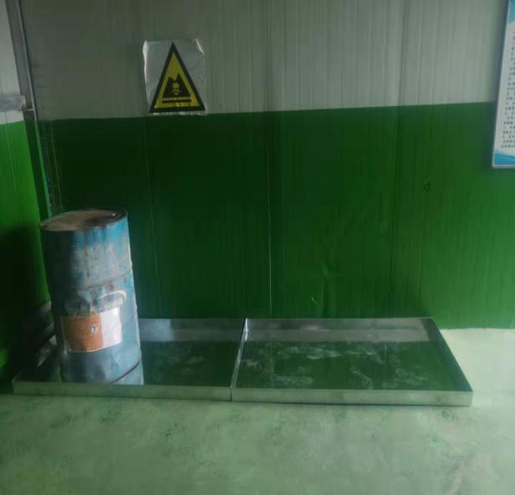 | 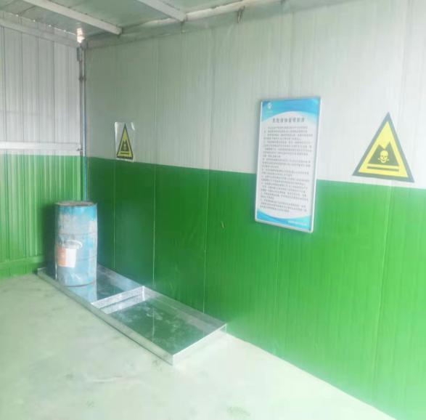
危废暂存间
图3.1 固体废物治理措施

2、环保设施投资及“三同时”落实情况
项目实际总投资1000万元，实际环保投资160.5万元，其中废水、废气、噪声实际环保投资143万元，占总环保投资的89.1%；固废环保投资7.5万元，占总环保投资的4.7%；其他环保投资10万元，占总环保投资的6.2%。项目环保投资实际情况见表3-2。
表3-2 项目实际投资环保情况
项目 |  | 实际环保投资  （万元） | 实际环保投资（万元） | 占总环保投资比例
废水 | 三级沉淀池 | 3 | 160.5 | 89.1%
废水 | 搅拌池 | 3 | 160.5 | 89.1%
废水 | 隔油池 | 2 | 160.5 | 89.1%
废水 | 化粪池 | 依托 | 160.5 | 89.1%
废水 | 一体化污水处理设备 | 依托 | 160.5 | 89.1%
废水 | 储水池 | 依托 | 160.5 | 89.1%
废气 | 全密闭棚 | 80 | 160.5 | 89.1%
废气 | 喷淋装置 | 8 | 160.5 | 89.1%
废气 | 仓顶脉冲除尘器 | 10 | 160.5 | 89.1%
废气 | 密闭搅拌楼 | 6 | 160.5 | 89.1%
废气 | 食堂油烟 | 1 | 160.5 | 89.1%
噪声 | 岩棉板墙、减振基础 | 30 | 160.5 | 89.1%
固废 | 垃圾桶 | 0.5 | 160.5 | 4.7%
固废 | 废砂石间，垃圾清运 | 2 | 160.5 | 4.7%
固废 | 危废暂存间 | 5 | 160.5 | 4.7%
绿化 |  | 10 | 160.5 | 6.2%

项目施工过程中环保设施与主体工程同时设计、同时施工、同时投产使用，严格执行“三同时”制度。项目环保设施环评、实际建设情况见下表3-3。
表3-3 项目环保设施环评、实际建设情况对比表
项目 | 环评要求环保设施 | 设施与措施实际实施情况 | 一致性
固废 | 厂区设垃圾桶，将生活垃圾集中收集后送至当地环卫部门指定堆存地点 | 厂区设垃圾桶，将生活垃圾集中收集后送至当地环卫部门指定堆存地点 | 一致
固废 | 除尘装置收集粉尘均回用于生产，综合利用 | 除尘装置收集粉尘均回用于生产，综合利用 | 一致
固废 | 三级沉淀池底泥（废混凝土）晾干后作为道路铺设材料出售； | 改为搅拌池，回用于生产，无固废排放 | 符合环保要求
固废 | / | 筛砂机、砂石分离器筛分出来的废砂石暂存于筛分固废储存间，由西咸新区江源保洁服务公司运至合法垃圾处理厂 | 符合环保要求
固废 | 设备维护工序产生的废机油和擦油抹布送危废处置资质单位处理，不外排 | 设备维护工序产生的废机油和擦油抹布送危废处置资质单位处理，不外排 | 一致

表四
建设项目环境影响报告表主要结论及审批部门审批决定：
1、项目环境影响评价报告表主要结论
项目环境影响评价报告表总结论：评价认为，本项目产生的污染因素单一，污染物排放量不大，项目在采取设计及环评报告提出的各项污染防治措施后，产生的污染物可实现达标排放，可减小建设项目对环境产生的影响，从环境保护角度分析，项目建设可行。
项目环境影响评价报告表中对固废污染防治设施效果的要求见表4-1。
表4-1 项目污染防治设施效果要求一览表
类别 | 污染源 | 治理措施 | 执行标准
固废 | 三级沉淀池底泥（即废混凝土） | 固废临时堆场 | 《一般工业固体废物贮存、处置场污染控制标准》（GB18599-2001）
固废 | 生活垃圾 | 市政部门外运 | /
固废 | 设备维护固废 | 厂区暂存后，送有危废资质处置单位处理 | 《危险废物贮存污染控制标准》（GB18597-2001）

2、审批部门审批决定
关于《陕西勇轩混凝土有限公司年产经营30万立方西预拌混凝土和30万吨干粉砂浆项目》变更批复如下：
陕西勇轩混凝土有限公司：
你公司《关于陕西勇轩混凝土有限公司年产经营30万立方米预拌混凝土和30万吨干粉砂浆项目变更申请》已收悉。经审查研究，批复如下：
一、项目变更内容
该公司年产经营30万立方米预拌混凝土和30万吨干粉砂浆项目，其中年产经营30万吨干粉砂浆项目建设主体变更为陕西卓建永固建材有限公司，项目其他环评内容不变。
2015年8月20日，我局已对《陕西勇轩混凝土有限公司年产经营30万立方米预拌混凝土和30万吨干粉砂浆项目环境影响报告表》（秦汉管规﹝2015〕108号）进行批复，项目建设性质、地点、产品、规模、采取的生产工艺及污染物防治措施等均未发生变化，依照相关环保法律、法规，原环评批复文件有效。目前，该项目主体工程已基本建成，同意对原建设项目做相关变更。
- 项目在运营过程中必须重点做好以下几项工作
- 加强施工后期的废气的治理。采取有效措施防止运输、开挖和回填产生的扬尘，对施工道路及场地必须及时清扫、洒水，降低扬尘对周围环境空气的影响。
- 运行期间，尽可能采用低噪声设备，合理布置高噪声设备的位置；厂界四周昼间和夜间噪声满足《工业企业厂界环境噪声排放标准》（GB12348-2008）中2类标准，减小对周边环境影响。
- 加强对运营期废气的治理。该项目主要废气为粉尘和食堂油烟。对每个粉料筒仓仓顶呼吸孔应设置一台WAM型除尘器进行处理，满足DB61/941—2014《关中地区重点行业大气污染物排放限值》中的表2标准要求；原料堆场应建设密闭的料库，在料库内壁四周、骨料投料口设洒水喷淋装置，满足《水泥工业大气污染物排放标准》（GB4915-2013）相关标准要求；食堂油烟经油烟净化器处理后，满足《饮食业油烟排放标准》（GB18483-2001）表2中标准
- 加强对运营期废水的处理。项目产生的废水主要为清洗水、冲洗水以及生活污水。生活污水经隔油池、化粪池、一体化污水处理设施处理后，用于厂区洒水；产生的清洗水和冲洗水经三级沉淀处理后全部回用，不外排。
- 加强固体废弃物的管理。各除尘装置收集的粉尘均回用于生产，综合利用；生活垃圾集中收集后由环卫部门统一处理；污水处理设施产生的污泥应定期由附近村民用罐车运走作为农肥综合利用；设备维护工序产生废机油和擦油抹布，应由有资质的危废处理单位处理。
- 加强厂区植树绿化，在靠近道路两侧，特别是环境敏感区附近密植乔木、灌木，净化吸收污染物，美化环境，降低噪声。
- 项目经验收合格后方可正式投入生产，违反本规定要求的，要承担相应环保法律责任。
- 本批复自下达之日起，项目的性质、产品、规模、地点、采用的污染物防治污染措施及工艺等发生重大变动的，必须新报批项目的环境影响评价文件。
- 未涉及事项严格按照国家有关法律、法规办理。

陕西省西咸新区秦汉新城规划建设环保和房屋管理局
2016年3月15日
表五
验收检查内容：
- 检查固体废物的产生量和去向；
- 检查固体废物厂内收集、暂存方式、防渗措施等；
- 危险废物的收集、暂存、转移和委托处置，严格执行危险废物台账和转移联单制度。
通过现场检查：项目产生固体废物主要为生活垃圾、一般固体废物和危险废物。一般固体废物主要来自生产过程筛砂机、砂石分离器筛分出来的废砂石，除尘器收集的除尘灰；危险废物主要来自设备的保养维修。
经现场检查及调查，项目产废砂石约为30t/a，暂存于筛分固废储存间，由西咸新区江源保洁服务公司运至合法垃圾处理厂；除尘灰约170t/a，收集后回用于生产工序；员工生活垃圾产生量约为9t/a，垃圾桶收集后交由环卫部门处置；设备保养维修产生的废机油、废油手套、废油桶等危废分类收集于危废暂存间，暂存后交由资质单位处置，处置合同详见附件7，危险废物管理台账见附件8。项目固体废物产生及处置方式一览表见表5-1。
表5-1 项目固体废物产生及处置方式一览表
序号 | 固废性质 | 固废名称 | 来源 | 产生量（t/a） | 处置方式
1 | 生活垃圾 | 生活垃圾 | 职工办公生活 | 9t/a | 垃圾桶收集后交环卫部门统一处置
2 | 一般  固体废物 | 废砂石 | 生产工序 | 30t/a | 暂存于筛分固废储存间，由西咸新区江源保洁服务公司运至合法垃圾处理厂
2 | 一般  固体废物 | 除尘灰 | 除尘设备 | 170t/a | 回收生产工序
3 | 危险废物 | 废机油、废油手套、废油桶 | 设备保养维修 | 0.3t/a | 厂区设危废暂存间，定期交有资质单位处理

表六
验收检查结果：
本项目营运期固体废物主要为生活垃圾、废砂石、除尘灰及废机油。
厂区设垃圾桶，将生活垃圾集中收集后送至当地环卫部门指定堆存地点；废砂石暂存于筛分固废储存间，由西咸新区江源保洁服务公司运至合法垃圾处理厂；除尘灰收集后回用于生产工序；设备机油更换产生的废机油暂存于危废暂存间，委托有处理资质的单位处置。固体废弃物100%合理处置。
环境管理检査内容
（1）环评批复及环评结论、要求及建议的落实情况
环评批复及环评结论、要求及建议基本落实，落实情况见表2-1。
（2）该项目在建设和试生产期间未发生扰民和污染事故，无环境投诉，未受到当地环保部门处罚。
（3）经现场检査企业设有环境保护机构和管理人员，建立了环境保护管理制度，落实环境监测计划，见附件9。

表七
验收监测结论：
1、项目概况及投资情况
陕西勇轩建材有限公司位于咸阳市渭城区张家湾村一组。项目北侧为农田，西侧隔生产路为饲料厂，南侧为空地，东侧为陕西卓建永固建材有限公司。建设内容主要包括生产区、生活区，占地面积为21000m²，建设年产30万立方预拌混凝土生产线。
项目实际总投资1000万元，其中固废环保投资7.5万元，占总投资0.75%。
本次验收内容为项目固废污染防治设施竣工环境保护验收。

2、固体废物
厂区设垃圾桶，将生活垃圾集中收集后送至当地环卫部门指定堆存地点；废砂石暂存于筛分固废储存间，由西咸新区江源保洁服务公司运至合法垃圾处理厂；除尘灰收集后回用于生产工序；设备机油更换产生的废机油暂存于危废暂存间，委托有处理资质的单位处置。固体废弃物100%合理处置。不会对环境造成影响。

3、环境检查落实情况
将现场检查，项目环评批复及环评结论、要求及建议基本落实，且项目在建设和试生产期间未发生扰民和污染事故，无环境投诉，未受到当地环保部门处罚。
企业设有环境保护机构和管理人员，建立了环境保护管理制度，落实环境监测计划。
5、总结论
项目建成的年产经营30万立法米预拌混凝土项目落实了环境影响评价报告表和环评批复的相关要求，并设有环境保护机构和管理人员，建立了环保管理制度，监测和检查结果表明，固体废物全部合理处置，符合竣工环境保护验收条件。
建议：
- 加强污染防治设施的巡检维修与保养，确保设施处于完好状态。
2、做好危险废物的收集、暂存、转移和委托处置，严格执行危险废物台账和转移联单制度，定期自查危险废物环保事项落实情况；
3、建立健全各种生产环保规章制度，加强职工环保知识教育。

